|  |  |
| --- | --- |
|  |  |
| FACULTAD DE INGENIERIA QUÍMICA Y AGRONOMIA |
| Departamento de INGENIERÍA QUÍMICA |
| 2023 |
|  |
| Manual de usuario |
| AnaReg_V1 |
|  |
| **Autores:** |
| Est. Luis Alexis Rojas Rondan |
| Est. Malena Arias Muños |
| Dr. C. MSc. Henry Bory Prevez |
| Ing. Angel Orlando Castellano Sánchez |

Índice

Resumen 1

Descripción de AnaReg_V1 1

1.1 Interfaz de AnaReg_V1 1

1.2 Menú 2

1.2.1. Menú Análisis 2

1.2.2 Menú Ayuda 6

1.3 Botones 7

Requerimientos de software y hardware requeridos por el programa. 8

Índice de figuras

Fig. 1 Ventana principal de AnaReg_V1 2

Fig. 2 Opciones del menú de AnaReg_V1 2

Fig. 3 Submenús de Análisis 3

Fig. 4 Ventana con los parámetros del modelo aproximado y curvas de respuestas 3

Fig. 5 Submenús con los tipos de reguladores 3

Fig. 6 Criterios para el ajuste de los reguladores 4

Fig. 7: Ejemplo con los parámetros del regulador Gr(s) ajustado con AnaReg_V1 4

Fig. 8 Ejemplo de DB con todos sus parámetros introducidos 5

Fig. 9 Respuesta temporal del SRTC 5

Fig. 10 Submenú de Ayuda 6

Fig. 11 Ventana Acerca de: 6

Fig. 12 Ventanas de Ayuda, (a) Descripción y (b) Funcionamiento 7

Fig. 13 Ventanas de error: (a) cuando se introduce combinación de caracteres alfabético o alfa-numérico, (b) valores que no pertenecen al intervalo de un parámetro, (c) valor negativo introducido en tiempo y (d) valor complejo 8

**Abreviaturas**

1. AnaReg_V1: Analiza sistemas de Regulación versión 1.0.
2. DB: Diagrama de Bloques.
3. FT: Función Transferencia.
4. Hardware: componente físico de una computadora
5. MatLab: **Mat**rix **Lab**oratory (Laboratorio de Matrices en español)
6. Software: paquete de programa de computadora.
7. SRTC: Sistema de Regulación de Tiempo Continuo.

Resumen

El software AnaReg_V1 (Analiza sistemas de Regulación versión 1.0) es un medio didáctico para el análisis de sistemas de regulación de tiempo continuo, diseñado para la asignatura Instrumentación y Control. AnaReg_V1 permite, dado los parámetros de las FT de: elemento de acción final, proceso y elemento de realimentación, obtener los parámetros del modelo de primer orden con retraso de transporte y ajustar diferentes tipos de reguladores basados en los criterios Ziegler-Nichols, Cohen-Coon, Smith-Murril y Chien-Hrones-Reswick. Además, al entrar los parámetros del resto de los bloques, permite simular el DB ante estímulos en forma de escalón y graficar las diferentes señales de dicho DB. AnaReg_V1, le permite al usuario entrar directamente parámetros del regulador y simular para verificar el comportamiento del SRTC. Los resultados del programa facilitan la impartición de la asignatura y decidir para un proceso dado qué tipo de regulador y cuál criterio de ajuste brinda el desempeño que mejor satisfaga los requerimientos tecnológicos.

Descripción de AnaReg_V1

A continuación, se describe al software AnaReg_V1 junto a su funcionamiento.

* 1. Interfaz de AnaReg_V1

La interfaz gráfica de AnaReg_V1, como muestra la Fig. 1, es una ventana principal nombrada AnaReg_V1, la cual está compuesta por la barra de menú con las opciones: Análisis y Ayuda, una imagen con el DB típico de un SRTC de procesos tecnológicos con diferentes textos editables para la entrada de datos por parte del usuario y en la parte inferior derecha por los botones: Limpiar y Salir ->>.

Lo anterior permitirá el intercambio de información entre el usuario y el programa, así como que el programa ejecute acciones según el usuario necesite.

**Importante:** en esta versión de AnaReg_V1 los dos textos editables correspondientes al parámetro valor inicial, Val. Ini.:, de los bloques Referencia y P Perturbación, son ajustadas a cero y no se permite cambiar su valor, lo que corresponde a que el proceso está inicialmente operando en su punto de operación.

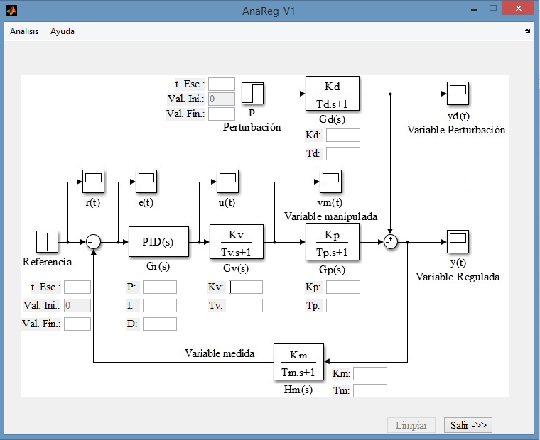

Fig. 1 Ventana principal de AnaReg_V1

* 1. Menú

La barra de Menú de la ventana principal está compuesta por: Análisis y Ayuda, como se muestra en la Fig. 2.



Fig. 2 Opciones del menú de AnaReg_V1

**1.2.1. Menú Análisis**

Al presionar con el clic izquierdo del ratón en el menú Análisis se despliegan los submenús: Modelo Aproximado de Primer Orden con Retraso de Transporte, Ajuste Regulador y Respuesta Temporal, Fig. 3. Los dos primeros submenús están activados, pues como se observa en la Fig. 1, se han introducido los datos que permiten que AnaReg_Vl ejecute estas opciones.

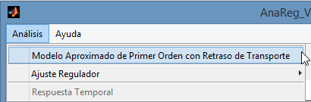

Fig. 3 Submenús de Análisis

Al presionar con el clic izquierdo del ratón en Modelo Aproximado de Primer Orden con Retraso de Transporte, AnaReg_V1 determina los parámetros de dicho modelo y abre una ventana donde muestra los valores de estos parámetros junto a una gráfica con las curvas de respuesta a un estímulo escalón del modelo aproximado y de la FT producto de Gv(s), Gp(s) y Hm(s), como muestra la Fig. 4.

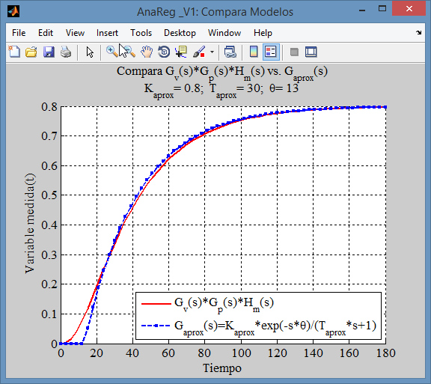

Fig. 4 Ventana con los parámetros del modelo aproximado y curvas de respuestas

Al presionar con el clic izquierdo del ratón en Ajuste Regulador, se despliegan los submenús con diferentes tipos de reguladores, Fig. 5, y al posesionar sobre uno de estos el ratón se despliega otro submenú, Fig. 6, que le permite al usuario seleccionar uno de los criterios de ajuste que tiene implementado AnaReg_V1 para ajustar el tipo de regulador seleccionado.

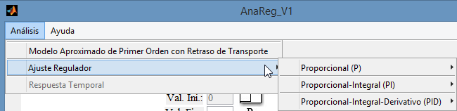

Fig. 5 Submenús con los tipos de reguladores

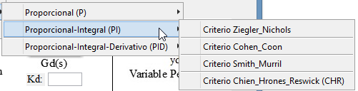

Fig. 6 Criterios para el ajuste de los reguladores

Al presionar con el clic izquierdo del ratón sobre uno de los criterios anteriores AnaReg_V1 calcula el valor de cada ganancia del regulador, la proporcional, P; la integral, I; y la derivativa, D; cada valor es mostrado en los textos editables debajo del bloque nombrado Gr(s).

A modo de ejemplo, se presenta en la Fig. 7 los valores de los parámetros, ganancias proporcional; integral; y derivativa, de Gr(s) cuando se selecciona un regulador de tipo Proporcional-Integral con Criterio Ziegler_Nichols, Fig. 6.

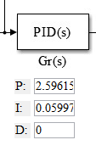

Fig. 7: Ejemplo con los parámetros del regulador Gr(s) ajustado con AnaReg_V1

La última opción del menú Análisis se activa cuando se introducen datos en cada uno de los textos editables correspondiente al resto de los bloques que conforman el DB. A modo de ejemplo se presenta en la Fig. 8 este caso, lo que activa la opción Respuesta Temporal.

Debe notarse que la opción Respuesta Temporal se activa al introducirse datos en todos los textos editables, esto le permite al usuario obtener la respuesta temporal del SRTC para reguladores que haya ajustado según otros criterios, sin obligarlo a usar los criterios de ajuste implementados en AnaReg_V1.

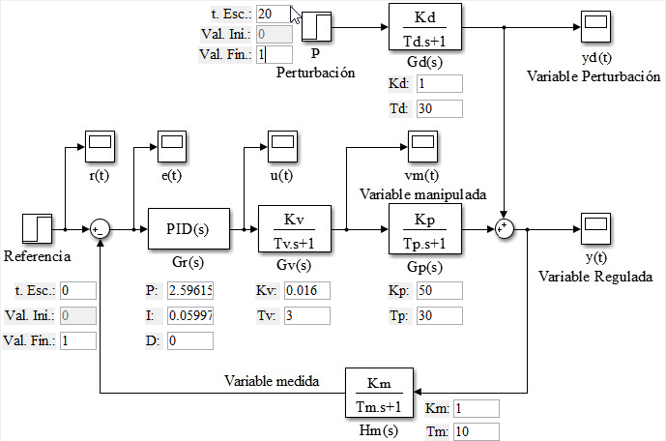

Fig. 8 Ejemplo de DB con todos sus parámetros introducidos

Si el usuario presiona con el clic izquierdo del ratón el submenú Respuesta Temporal se abre una ventana titulada AnaReg_V1: Respuesta Temporal con las gráficas de las variables del DB del SRTC vs. tiempo, como se muestra en la Fig. 9.

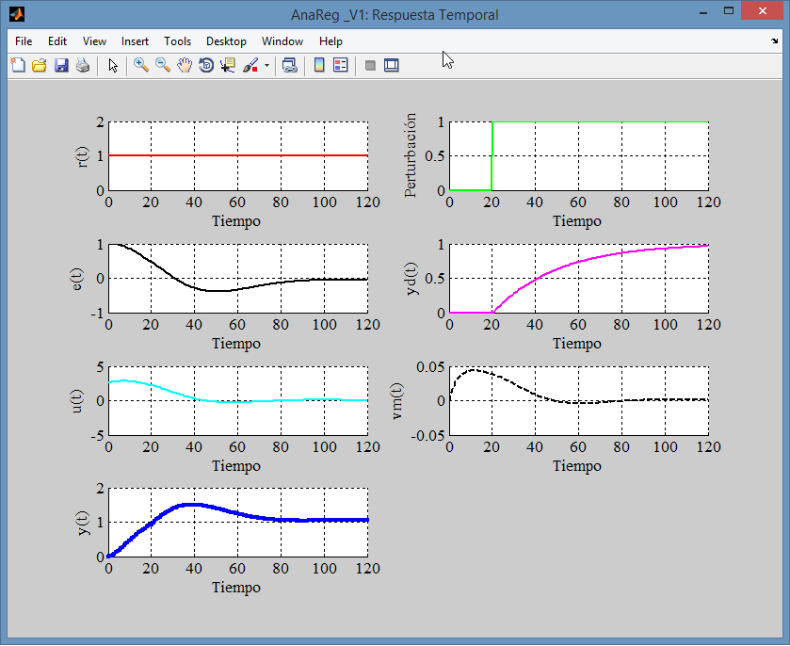

Fig. 9 Respuesta temporal del SRTC

**1.2.2 Menú Ayuda**

El menú Ayuda posee los submenús: Acerca de:, Descripción y Funcionamiento, que aparecen al hacer clic izquierdo sobre Ayuda, como se observa en la Fig. 10.

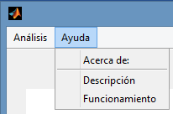

Fig. 10 Submenú de Ayuda

Al presionar con el clic izquierdo del ratón en Acerca de:, emerge una ventana, Fig. 11, donde aparece información acerca del programa y de los diseñadores de AnaReg_V1.

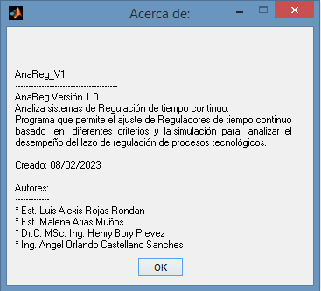

Fig. 11 Ventana Acerca de:

Al usuario presionar con el clic izquierdo del ratón sobre el submenú Descripción se abre la ventana nombrada Ayuda: Descripción AnaReg_V1 que brinda una descripción de AnaReg_V1, como se muestra en la Fig. 12 (a). De modo similar, al usuario presionar con el clic izquierdo del ratón sobre el submenú Funcionamiento se abre la ventana cuyo título es Ayuda: Funcionamiento AnaReg_V1 que le indica al usuario la serie de pasos que debe seguir para emplear AnaReg_V1, esta ventana se muestra en la Fig. 12 (b).

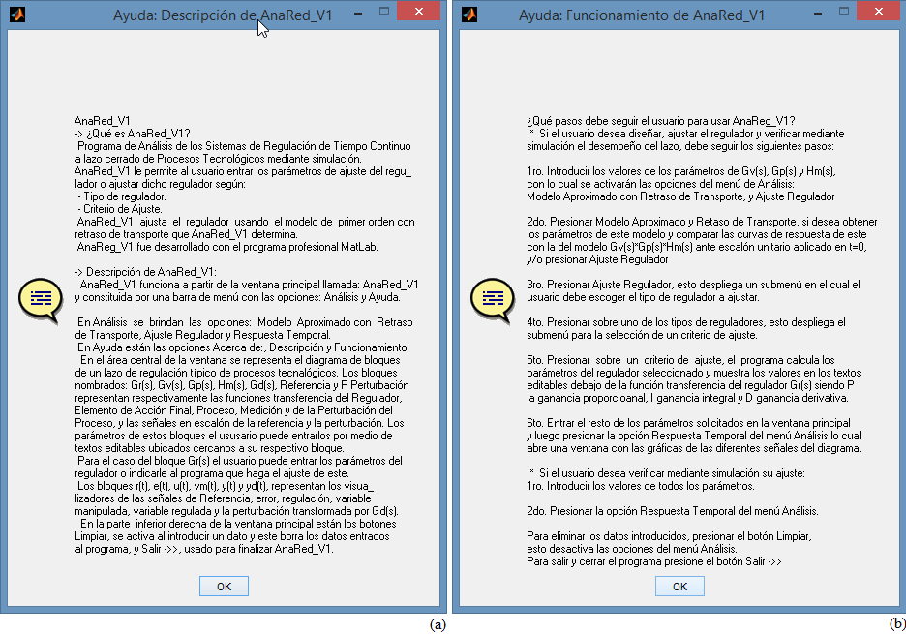

Fig. 12 Ventanas de Ayuda, (a) Descripción y (b) Funcionamiento

* 1. Botones

En este acápite se describen cada uno de los botones de la ventana de AnaReg_V1:

* Limpiar se activa al introducir un valor numérico en cualquiera de los textos editables, este sirve para eliminar los valores introducidos en estos y que el programa quede listo para un nuevo análisis. Este botón hace inactivo a los submenús: Modelo Aproximado con Retraso de Transporte, Ajuste Regulador y Respuesta Temporal.
* Salir ->> este botón le brinda al usuario la posibilidad de abandonar el programa.

**Importante:** en caso que el usuario introduzca algún valor que no corresponda con el rango de definición de una variable o parámetro, que use coma en vez de punto para separar la parte decimal o combinación de caracteres no numéricos, excepto los caracteres e o E que indican notación científica, el programa lo elimina del texto editable y envía un mensaje de error. En la Fig. 13 se muestran algunos mensajes de error a modo de ejemplo.

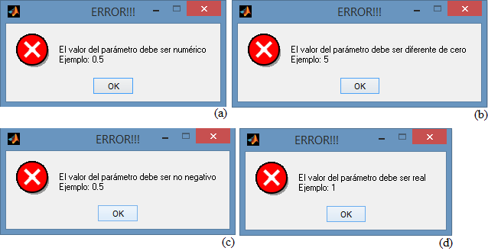

Fig. 13 Ventanas de error: (a) cuando se introduce combinación de caracteres alfabético o alfa-numérico, (b) valores que no pertenecen al intervalo de un parámetro, (c) valor negativo introducido en tiempo y (d) valor complejo

Requerimientos de software y hardware requeridos por el programa.

Requerimientos mínimos de *software* de las computadoras.

Desde el punto de vista del *software* AnaReg_V1, sólo se necesita tener instalado el sistema operativo Windows 8 o posterior. Se requiere del *software* MatLab 2014a o cualquier versión posterior a ésta para su funcionamiento.

Requerimientos mínimos de hardware de las computadoras.

* Microprocesador: AMD E1 con 1,4 GHz de velocidad.
* Arquitectura: 64 bits.
* Memoria RAM: 4 Gb.
* Resolución de pantalla: 1366x768 píxeles.